«Безопасность детства» в наших руках!
У вас в руках небольшая памятка, цель которой - помочь посмотреть на окружающий нас и наших детей мир чуть более внимательно.
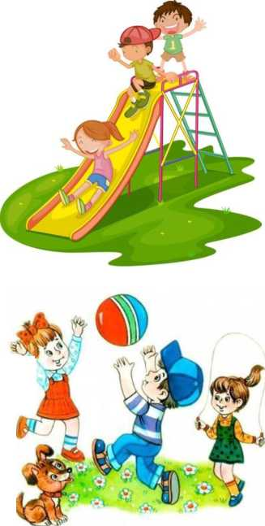
Оглянитесь вокруг, оцените двор или площадку, где играет ребенок - увидели опасность? Напишите о ней организатору Всероссийской акции «Безопасность детства» Уполномоченному по правам ребенка в Ленинградской области.
Давайте проверим вместе?

На детской площадке
- закреплены ли качели?
- нет ли травмоопасных и режущих предметов, инвентаря?
- нет ли острых углов?
- есть ли сломанные или поврежденные ограждения?
- есть ли факты распития спиртных напитков, курения?

В местах массового купания (несанкционированные пляжи)
есть ли знаки о запрете купания?
есть ли дети в возрасте до 7 лет, находящиеся без

В торгово-развлекательном центре
присмотра?
Во дворе /на территории
- есть ли глубокие ямы без ограждений и опознавательных знаков?
- есть ли открытые колодцы или люки?
- есть ли неогороженные заброшенные, недостроенные или аварийные здания и сооружения?
- есть ли факты нарушений правил дорожного движения, создающие опасность для детей?
есть таблички с указанием эвакуационных выходов? детская комната находится не выше 2 этажа?
свободны или нет эвакуационные выходы? на дверях
эвакуационных выходов легко открывающиеся замки?

Всероссийская акция «Безопасность детства» проводится по инициативе Уполномоченного при Президенте РФ по правам ребенка

При обнаружении нарушений обращайтесь:

Главное управление МВД России по Ленинградской области

Единый экстренный канал помощи - 102/112
(для любых операторов мобильной связи)

Управление ГИБДД ГУ МВД России по СПб и ЛО
ДЕЖУРНАЯ ЧАСТЬ: (812) 234-90-21

Главное управление МЧС России по Ленинградской области
Телефон доверия - 8 (812) 579-99-99

http://47.mchs.gov.ru/

Уполномоченный по правам ребенка в ЛО

Телефон: (812) 400-36-49, 710-00-15. Факс: (812) 400-36-49.
http://47deti.ru/

